ЈАН ВАН АЈК
Јан ван Ајк је рођен 1390. у Масејку, месту 25 километара северно од Мастрихта. Тачан датум је непознат. Мало се зна о његовом раном животу. Први документи који говоре о његовом раду потичу из 1422-1424: ради у Хагу, на двору Јохана Баварског, војводе Холандије. После смрти војводе, јануара 1425, прикључује се свом брату Хуберту у Фландрији. Хуберт ван Ајк је такође био сликар.  Улази у службу код Филипа Лепог, војводе Бургундије, као сликар и лични секретар. У јесен 1428, одлази у име свог господара, да оцени „истинитост лика и карактера“ принцезе Изабеле Лепе, кћери краља Жоаоа I.  Трајно се настањује у Брижу, где купује кућу 1432. Жени се и добија дете. | 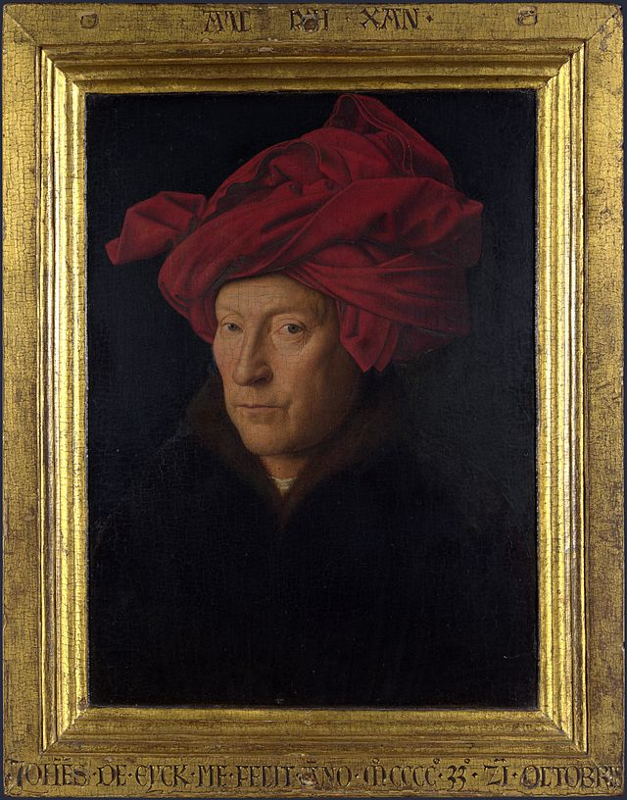
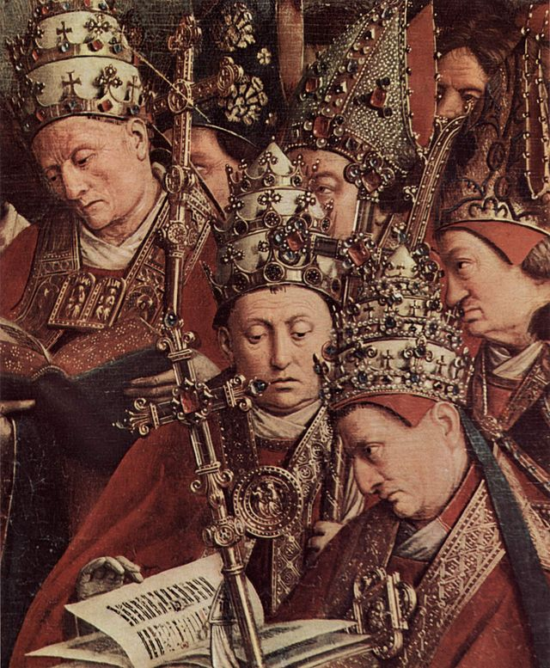 | Гентски олтар (или Мистично јагње, оригинално Јагње божје, хол. Het Lam Gods) је полиптих који су израдила браћа Ван Ајк. Олтар се налази у катедрали Светог Бава у Генту (Белгија). Дело је званично откривено у овој цркви 6. маја 1432.  Гентски олтар представља ремек-дело правца у позном средњовековном сликарству познатом као сликарство фламанских примитиваца.  Олтар је наручио Јос Вијт, богати трговац и добротвор цркве Светог Јована (касније катедрале Светог Бава). Сликање је започео Хуберт ван Ајк а завршио Јан ван Ајк, после смрти брата 1426.

